 | Atividades de Ciências .  Diretora: Marta Maria Falchetti  Diretora adjunta: Ana Maria Epeling Turmina  Coordenadora: Tânia Gonçalves da Silva Bressan  Orientadora: Marinez Zanetti Zago  Secretária: Roseli Aparecida Fiuza da Rosa Civiero
Professor (a): Thiago Dalmolin |  |  | Data:28/05/2020
Aluno (a): |  | Turma: 8 ano | Nota:

Aos alunos.
“O esforço e a dedicação de vocês é incrível e é por isso que sei que são capazes de conquistar sonhos, alcançar objetivos e serem quem quiserem ser. Meus alunos, vocês podem tudo, basta ter força de vontade.”

Bom dia a todos, como já e do conhecimento de todos seguem as atividades semanais de ciências, qualquer duvida estou a disposição, um forte abraço e bons estudos a todos!

Período da realização das atividades: 28/05/2020 até 04/06/2020.
Carga horária prevista: 2 horas e 15 minutos.
Habilidades desenvolvidas: Conhecer os conceitos básicos da utilização da energia elétrica, entender e associar esses processos com o cotidiano do aluno, compreender o funcionamento das maquinas que utilizam energia elétrica.
Metodologia: Conceitual, fazendo o uso do material disposto na apostila primeiro volume, vídeos, imagens, livros e sites de internet
- O registro que se refere a presença será validado com o retorno da atividade respondida.
- O material respondido e devolvido será avaliado e arquivado.

Thiago Dalmolin- professor de ciências.

Maquinas elétricas.
Uma máquina elétrica é um dispositivo que faz a conversão de energia eletromecânica, converte energia mecânica em energia elétrica ou vice-versa. As máquinas elétricas também incluem transformadores, que na verdade não fazem conversão entre as formas mecânica e elétrica, mas convertem a corrente CA de um nível de tensão para outro nível de tensão. Uma idéia simplificada: Um dispositivo que recebe energia mecânica e a converte em energia elétrica, é chamado de gerador elétrico. Um dispositivo que recebe energia elétrica e a converte em energia mecânica ( movimento), é chamado de motor elétrico.​

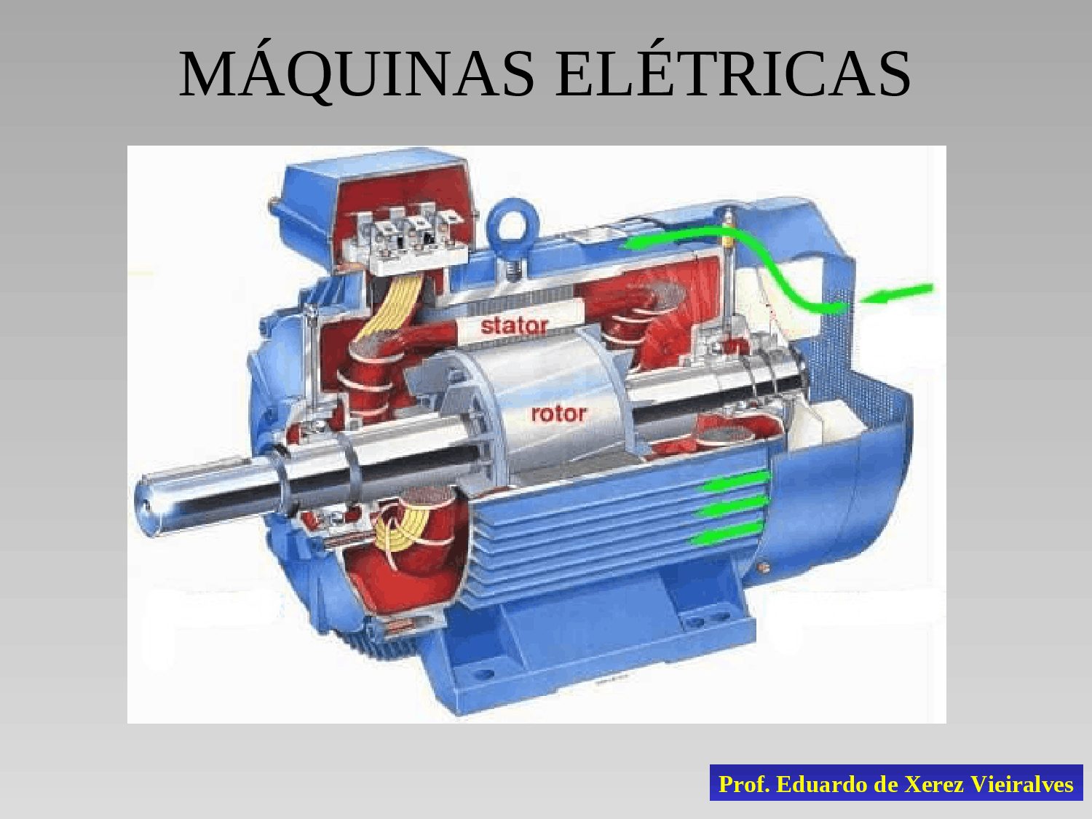

Atividade:

Baseado no texto acima, em seus conhecimentos, em suas pesquisas e com o auxilio da apostila, responda as atividades descritas na pagina 48 da apostila do primeiro volume, após responder solicito que fotografe e reenvie. Abaixo segue mais uma atividade a ser respondida e reenviada.

1- explane com suas palavras a importância das maquinas elétricas para o desenvolvimento da humanidade e suas interferências positivas e negativas. (numero mínimo 30 linhas )

Segue o link de dois vídeos para auxiliar na execução das atividades.
https://www.youtube.com/watch?v=mDcFeChUnWM

https://www.youtube.com/watch?v=yAXdP3StGSc

